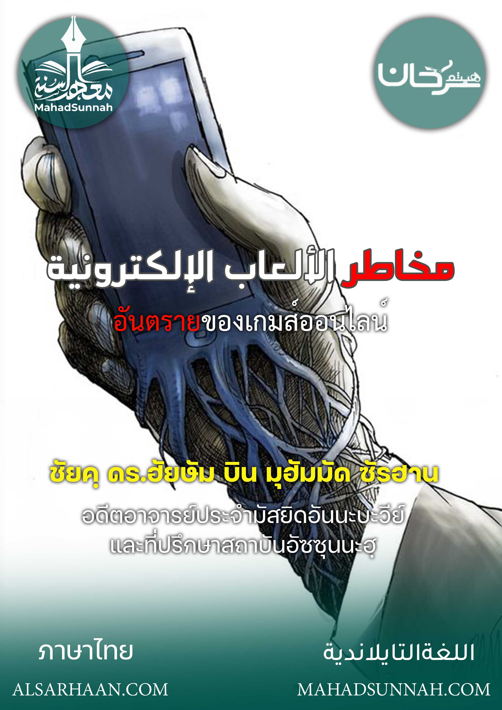


مخاطر الألعاب الإلكترونية
อันตรายของเกมส์ออนไลน์

اللغةالتايلاندية ภาษาไทย

ชัยคฺ ดร.ฮัยษัม บิน มุฮัมมัด ซัรฮาน
อดีตอาจารย์ประจำมัสยิดอันนะบะวีย์
และที่ปรึกษาสถาบันอัซซุนนะฮฺ

ALSARHAAN.COM MAHADSUNNAH.COM

เมื่อเขาเรียกลูกชายของเขา แต่ลูกของเขาไม่ได้ยิน และไม่ตอบ
เมื่อเธอเดินผ่านหน้าลูกสาวของเธอ เธอก็ไม่ได้สนใจ ไม่ดูแลนาง

แท้จริงพวกเขานั้นถูกแยกออกจากคนรอบข้าง ด้วยโลกเสมือนจริง โลกแห่งเทคโนโลยีการหมกมุ่นอยู่กับการเล่นเป็นเวลานานได้ประสบกับผู้ใหญ่และเด็ก จนกลายเป็นการเสพติดสิ่งดังกล่าว
โดยที่พวกเขาไม่คำนึงถึงภัยอันตรายทางด้านร่างกายจากการเล่นเกมอิเล็กทรอนิกส์ ในการเล่นนั้นอาจนำไปสู่การตั้งภาคี เช่น การให้ความยิ่งใหญ่กับรูปปั้นหรือไม้กางเขน
ท่านหญิงอาอิชะห์(รอดิยัลลอฮุอันฮา) ได้เล่าว่า ท่านรอซูล(ซอลลัลลอฮุอะลัยฮิวะสัลลัม) ไม่เคยทิ้งไม้กางเขนไว้ในบ้านเว้นแต่ท่านจะทำลายมัน
ในการเล่นเกมส์อิเล็กทรอนิกส์นั้น มันได้รวมไว้ซึ่งไสยศาสตร์ และ เวทมนตร์คาถา ท่านนบี(ซอลลัลลอฮุอะลัยฮิวะสัลลัม) ได้กล่าวว่า
اجتنبوا السبع الموبقات. اي المهلكات. الشرك بالله والسحر
จงออกห่างจาก7สิ่งที่ถูกโกรธกริ้ว (หายนะ) คือการตั้งภาคีต่ออัลลอฮฺ และไสยศาสตร์
ในการเล่นนั้นได้รวมไว้ซึ่งสิ่งลามก และภาพที่ไร้ซึ่งความละอาย และเรียกร้องไปสู่ความชั่วร้าย

อัลลอฮฺทรงตรัสว่า
ﵻقُل لِّلۡمُؤۡمِنِينَ يَغُضُّواْ مِنۡ أَبۡصَٰرِهِمۡ وَيَحۡفَظُواْ فُرُوجَهُمۡۚ ذَٰلِكَ أَزۡكَىٰ لَهُمۡۚ إِنَّ ٱللَّهَ خَبِيرُۢ بِمَا يَصۡنَعُونَ ٣٠ﵺ ﵝالنُّور : ﵐﵓﵜ
จงกล่าวเถิดมุฮัมมัดแก่บรรดามุอ์มิน ให้พวกเขาลดสายตาของพวกเขาลงต่ำ และให้พวกเขารักษาทวารของพวกเขา นั่นเป็นการบริสุทธิ์ยิ่งแก่พวกเขา แท้จริงอัลลอฮ์ทรงรอบรู้สิ่งที่พวกเขากระทำ

เช่นเดียวกัน มันเป็นสิ่งที่ทำลายความเป็นจริงของเด็กๆ ด้วยการเลี้ยงดูเขาบนโลกแห่งมายาและจินตนาการ เช่นสิ่งเหนือธรรมชาติที่ไม่มีอยู่จริง
ผลเสียที่เกิดขึ้น มันเป็นสาเหตุของความรุนแรงและความก้าวร้าวที่เกิดขึ้นในตัวของเด็ก เช่นเดียวกันก็ได้บ่มเพาะสิ่งที่น่ารังเกียจเช่นการเล่นการพนัน

มันเป็นสิ่งที่เป็นอันตรายต่อสุขภาพ เช่น ความผิดปกติของเส้นประสาท การสั่นตามอวัยวะส่วนปลาย การเจ็บหลัง การบกพร่องทางการได้ยินและการมองเห็น เช่นเดียวกัน มันได้ส่งผลให้เกิดความผิดปกติทางด้านจิตใจ ออทิสติก โรคซึมเศร้า ไม่สนใจว่าเสียเวลาไม่เท่าไหร่ และไขว้เขวจากสิ่งที่จำเป็น

ท่านชัยคุลอิสลาม อิบนุ ตัยมียะห์ ได้กล่าวว่า
ما ألهى وشغل عما أمر الله به. فهو منهي عنه وإن لم يحرم جنسه كالبيع والتجارة
สิ่งที่ทำให้ไขว้เขวและหมกมุ่นไปจากสิ่งที่อัลลอฮฺทรงใช้ เป็นสิ่งต้องห้าม แม้ว่าสิ่งนั้นในตัวมันเองไม่ได้เป็นสิ่งต้องห้าม เช่นการค้าขาย
ส่วนการหมกมุ่นอื่นๆที่ไร้สาระจากการละเล่นที่ไม่ก่อให้เกิดประโยชน์แก่เขา ในด้านของบทบัญญัติศาสนา ทั้งหมดนั้นเป็นสิ่งต้องห้าม ดังนั้นให้ละทิ้งการละเล่นเหล่านี้ และทำในสิ่งที่เป็นประโยชน์ต่อท่าน พึงรู้เถิดว่า อายุไขนั้นจะต้องถูกสอบสวน

ท่านนบี(ซอลลัลลอฮุอะลัยฮิวะสัลลัม) ได้กล่าวว่า
لا تزول قدما عبد يوم القيامة. حتى يسأل عن عمره فيما افناه. وعن علمه فيما فعل وعن ماله من أين اكتسبه وفيما انفقه. وعن جسمه فيما أبلاه
ในวันกิยามะห์ เท้าของบ่าวจะยังคงยืนอยู่ (ไม่ขยับ) จนกว่าจะถูกถามถึงอายุไข ว่าหมดไปทางใด ถูกถามถึงความรู้ว่าใช้ไปทางใด ถูกถามถึงทรัพย์สินว่าหามาจากไหน และใช้จ่ายไปในทางใด ถูกถามถึงร่างกายว่าใช้ไปในทางใด

@@@@@@@@@@@@@@@@@@@@@@@@@@@@@@@@@@@@

